PROTOKOL O LABORATORNÍ PRÁCI Z FYZIKY
Název úlohy: 7.16 Přechodný děj
Jméno:  Třída:  Datum: | Podmínky měření:  Teplota:  Tlak:  Vlhkost:
Spolupracovali: | Podmínky měření:  Teplota:  Tlak:  Vlhkost:

Graf závislosti proudu a napětí na čase:
(a) kondenzátor
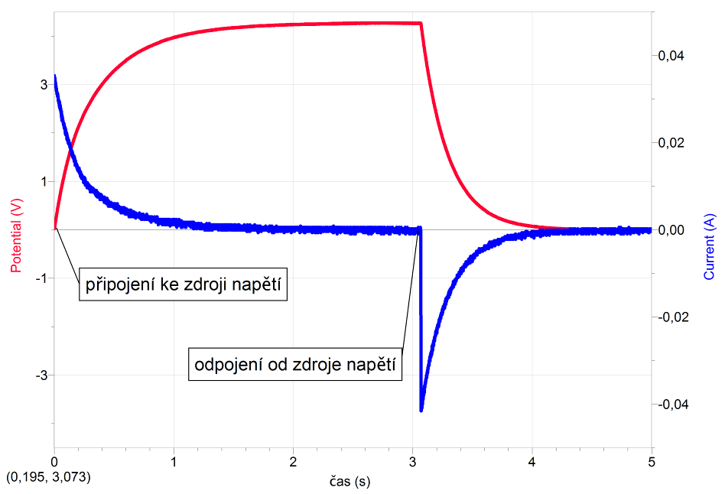

(b) cívka
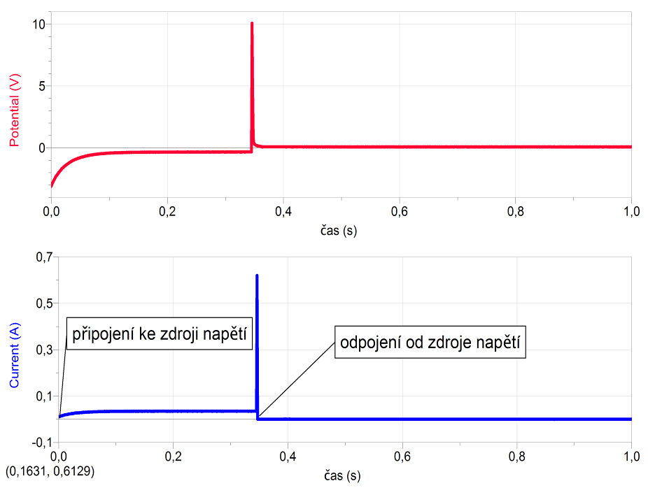
Doplňkové otázky:
Co se děje s proudem a napětím při připojení kondenzátoru ke zdroji napětí?
Při zapojení kondenzátoru ke zdroji napětí dochází k jeho nabíjení. Na kondenzátoru se akumuluje elektrický náboj (zvětšuje se jeho elektrická energie). V okamžiku zapojení bude obvodem procházet největší elektrický proud. Nenabitý kondenzátor se zpočátku chová jako zkrat. Čím více se však bude kondenzátor nabíjet (bude v něm vzrůstat nahromaděný náboj) a poroste jeho napětí, tím menší proud bude procházet obvodem.

Co se děje s proudem a napětím při odpojení od zdroje a připojení kondenzátoru k rezistoru?
Po odpojení obvodu od zdroje napětí se začíná kondenzátor vybíjet (chová se jako zdroj). Elektrická energie, kterou kondenzátor vybije, se v rezistoru přemění na teplo. Teoreticky se kondenzátor vybíjí nekonečně dlouhou dobu. V okamžiku odpojení kondenzátoru od zdroje napětí prochází obvodem velký proud opačným směrem, než při zapojení ke zdroji napětí. Napětí i proud postupně klesají.

Co se děje s proudem a napětím při připojení cívky ke zdroji napětí?
Při zapojení cívky ke zdroji stejnosměrného napětí začne obvodem procházet proud, který na cívce způsobí indukování napětí, jež je úměrné časové změně magnetického indukčního toku, a s polaritou působící proti napětí zdroje. Proud v obvodu se proto zvětšuje na svou maximální hodnotu jen postupně, neboť část energie dodávané ze zdroje do obvodu se spotřebovává na vytváření magnetického pole cívky (indukované napětí na cívce postupně klesá). Proud se ustálí teprve v okamžiku, kdy časová změna magnetického indukčního toku bude rovna nule (to platí i pro indukované napětí na cívce).

Co se děje s proudem a napětím při odpojení od zdroje a připojení cívky k rezistoru?
Po odpojení cívky od zdroje stejnosměrného napětí se začne v cívce indukovat napětí opačné polarity (může dosáhnout vyšších hodnot než je napětí zdroje), než v předešlé fázi, které způsobí zpomalení zániku magnetického pole. Směr toku proudu zůstává nezměněn. Energie magnetického pole cívky se přemění na rezistoru na teplo. Proud i napětí tedy rychle, ale postupně klesají k nulové hodnotě.

Co se bude dít, když zmenšíme (50 Ω) nebo zvětšíme (200 Ω) hodnotu rezistorů?
Kondenzátor:
Čím menší odpor má rezistor, tím rychleji se kondenzátor nabije a tím rychleji klesne proud při jeho nabíjení. Při odpojení od zdroje se kondenzátor naopak přes rezistor rychle vybije a vzniklý proud v obvodu rychle klesá. Čím větší odpor má rezistor, tím pomaleji se rezistor nabije a tím pomaleji klesne proud při jeho nabíjení. Při odpojení kondenzátoru od zdroje se kondenzátor naopak přes rezistor vybije pomaleji a vzniklý proud v obvodu pozvolna klesá.
Ve druhém případě prochází obvodem celkově menší proud.

Cívka:
Čím menší odpor mají rezistory, tím pozvolněji klesá indukované napětí vzniklé na cívce při zapojení ke zdroji. Totéž platí pro elektrický proud, který se v tomto případě ustálí za delší časový okamžik. Jinak je tomu v případě, že rezistory mají větší odpor. Indukované napětí klesá rychleji a proud se v obvodu ustálí na konstantní hodnotě za velmi krátkou dobu. Při odpojení od zdroje klesají proud a napětí v obou případech přibližně stejně.
Ve druhém případě prochází obvodem celkově menší proud.

Kondenzátor + rezistor 50 Ω / + rezistor 200 Ω
Cívka + rezistory 50 Ω / + rezistory 200 Ω

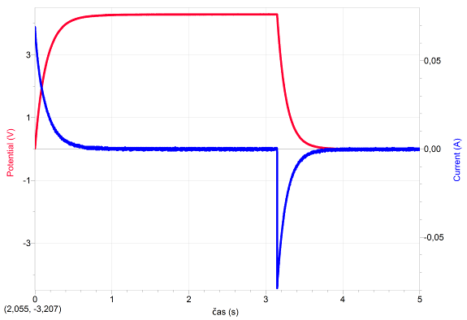
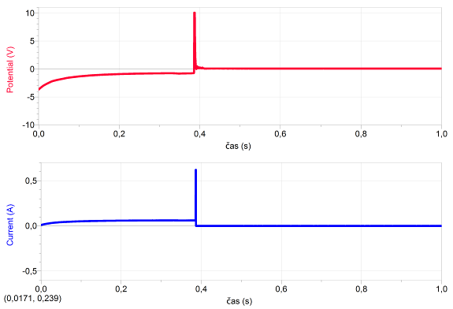
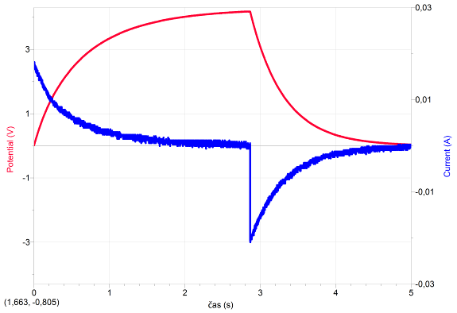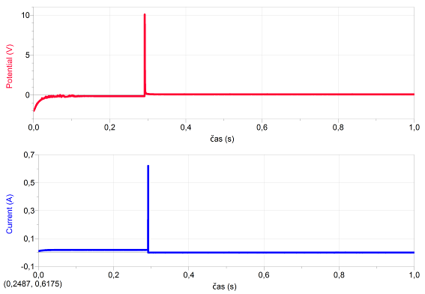

Kde se dá přechodných dějů využít?
Řada přechodných jevů je nežádoucí, protože způsobí např. krátkodobé přetížení obvodu a tím zkracují životnost zařízení (zapnutí studené žárovky – nárazový proud je až desetkrát větší než ustálený proud). Některé přechodné děje jsou však žádoucí a některé obvody jsou přímo na využití přechodných dějů založeny (generátory, klopné obvody).
V elektronice existují přechodné děje založené na RC, RL a RLC obvodech, vzhledem k co možná nejmenšímu používání cívek mají největší význam při nabíjení a vybíjení kondenzátory. Obecně jsou
v elektronice nejrozšířenější tepelné přechodné jevy. V silnoproudé elektronice se měří oteplovací křivky elektrických strojů, v počítačové technice se měří oteplení hlavního procesoru, měření teploty harddisku, atd.

